**ANALISIS PELAKSANAAN *MICRO TEACHING* CALON GURU KIMIA DI FITK UIN RADEN FATAH PALEMBANG**

**Yeva Olensia**

Universitas Islam Negeri Raden Fatah Palembang

Email: [yevaolensia_uin@radenfatah.ac.id](mailto:yevaolensia_uin@radenfatah.ac.id)

**Abstrak:** Berdasarkan hasil wawancara dengan beberapa mahasiswa angkatan 2015 Prodi Pendidikan Kimia FITK UIN Raden Fatah Palembang, banyak dari mahasiswa yang diminta oleh guru pamong untuk langsung mengajar di kelas di sekolah tempat pelaksanaan magang II. Beberapa dari mereka ada yang gugup dan tidak siap untuk langsung praktek mengajar di kelas. Hal ini dikarenakan belum adanya *micro-teaching*. Tanpa adanya *micro teaching* sebelum praktek langsung di kelas dikhawatirkan mahasiswa akan mengalami kendala baik dalam penyusunan bahan ajar ataupun kurang menguasai keterampilan dasar mengajar. *Micro teaching* adalah salah satu cara latihan praktek mengajar di depan kelas bagi calon guru dalam skala mikro sebelum mereka melakukan praktek mengajar di kelas sebenarnya sebagai upaya untuk pengembangan dan peningkatan profesi guru. Metode penelitian yang digunakan dalam penelitian ini adalah metode penelitian kualitatif. Penelitian ini menganalisis pelaksanaan *micro teaching* calon guru kimia di FITK UIN Raden Fatah Palembang*.* Prosedur *micro teaching* dalam penelitian ini memodifikasi prosedur tipe kedua yakni prosedur *micro teaching* di New University of Ulster. Penelitian ini melibatkan 26 orang calon guru kimia Program Studi Pendidikan Kimia FITK UIN Raden Fatah Palembang. Berdasarkan hasil analisis praktik *micro-teaching*, observasi dan refleksi pertama sampai ke-enam, menunjukkan bahwa praktik *micro teaching* calon guru kimia di FITK UIN Raden Fatah Palembang memiliki efek yang signifikan untuk meningkatan keterampilan mengajar dan menyusun perangkat pembelajaran calon guru. Praktik *micro teaching* akan berjalan lancar apabila dilaksanakan dalam kelomok kecil dan ada pembagian tugas secara rinci baik sebagai *supervisor*, *observer* tertulis, *observer* lisan, dan siswa.

Kata Kunci: *Micro-Teaching,* keterampilan dasar mengajar, perangkat pembelajaran, Rencana Pelaksanaan Pembelajaran (RPP), refleksi, calon guru

**PENDAHULUAN**

Pada kurikulum Kerangka Kualifikasi Nasional Indonesia (KKNI) Program Studi Pendidikan Kimia UIN Raden Fatah terdapat tiga program praktik lapangan bagi mahasiswa yakni magang I (praktek observasi), magang II (praktek pengalaman lapangan dasar), dan magang III (praktek pengalaman lapangan lanjut). Magang I adalah mata kuliah yang mengembangkan keterampilan mahasiswa dalam mengobservasi dan merefleksikan hasil observasi terhadap kultur lembaga, pemanfaatan sarana prasarana penunjang proses pembelajaran, serta memperkuat wawasan tentang manajemen lembaga dan praktik kepemimpinan pendidikan yang efektif. Pada magang II, mahasiswa melakukan observasi tentang pemahaman peserta didik, menelaah Rencana Pelaksanaan Pembelajaran (RPP) pada mata pelajaran kimia, dan merancang RPP dalam materi kimia. Sedangkan magang III, mahasiswa mengembangkan kompetensi kepribadian, sosial, pedagogik dan professional dalam praktek mengajar yang dibimbing oleh guru pembimbing magang mata pelajaran kimia dan dosen pembimbing magang, serta melaksanakan tugas-tugas pendampingan peserta didik dan kegiatan ekstrakulikuler (Tim Penyusun dan Pengembangan Silabus Program Studi Pendidikan Kimia FITK UIN Raden Fatah Palembang, 2017: hal 46-92).

Prodi pendidikan kimia UIN Raden Fatah Palembang adalah prodi baru yang didirikan pada tahun 2014, saat ini mahasiswa program studi pendidikan kimia baru 3 angkatan, yakni: angkatan 2015, 2016, dan 2017. Mahasiswa prodi pendidikan kimia angkatan pertama (angkatan 2015) sudah melaksanakan magang I dan II. Pada magang II, mahasiswa angkatan pertama ini langsung melakukan observasi dan merefleksikan hasil observasi tentang pemahaman terhadap peserta didik, menelaah RPP pada mata pelajaran kimia, dan merancang RPP dalam materi kimia di sekolah tanpa adanya serangkaian kegiatan latihan-latihan terlebih dahulu (*micro-teaching*) di perkuliahan. Mereka hanya menerima pengetahuan-pengetahuan teoritis dan langsung mengimplementasikannya dalam kegiatan magang I, II, dan III di sekolah. Tidak adanya *micro teaching* dikhawatirkan mahasiswa akan mengalami kendala baik dalam penyusunan bahan ajar ataupun kurang menguasai keterampilan dasar mengajar. Dari hasil wawancara dengan beberapa mahasiswa angkatan 2015, pada saat pelaksanaan magang II di sekolah banyak mahasiswa/calon guru yang diminta oleh guru pamong untuk langsung mengajar di kelas di sekolah tempat mereka magang. Beberapa dari mereka ada yang gugup dan tidak siap untuk langsung praktek mengajar di kelas. Hal ini dikarenakan belum adanya *micro-teaching*. Meskipun calon guru sudah mendapatkan teori dari bangku perkuliahan namun dikhawatirkan calon guru tidak siap untuk praktek mengajar langsung di sekolah. Hal ini sesuai pernyataan Sardiman (2007: 182) “Menurut para guru pamong, mahasiswa/siswa biasanya kurang memiliki kesiapan terutama dalam segi keterampilan dan sikap mental, sehingga tidak berhasil menampakkan *performance*-nya secara mantap dan meyakinkan”.

Calon guru yang kurang mendapatkan bimbingan belajar menjadi guru yang baik dan sistematis akan menjadi bingung saaat praktek mengajar langsung di kelas. Banyak dari mahasiswa praktik/ magang yang mengalami kendala di kelas, seperti grogi, diolok-olok, tidak diperhatikan, dan sulit dalam mengatur siswa. Banyak juga mahasiswa magang yang diberondong dengan pertanyaan yang bersifat menguji dari siswa tempat dia praktek mengajar. Hal ini sesuai dengan pendapat Sardiman (2007: 185) yang menyatakan bahwa “Mahasiswa praktik bisa menjadi bulan-bulanan para siswa dan mendapat ejekan serta diberondong pertanyaan yang beraneka macam yang sebetulnya dicari-cari. Menghadapi hal semacam ini bagi mahasiswa atau siswa yang belum biasa, akan menjadi grogi sehingga mempengaruhi prakeknya di dalam kelas”

Asril (2013:45) juga menyatakan bahwa “Menurut pengamatan dan informasi sementara kemampuan dan keterampilan mahasiswa sebagai calon guru dalam praktik mengajar dilaporkan masih lemah”. Tanpa adanya parktik *micro teaching* sebelum praktek langsung di kelas (*real classroom teaching*) calon guru akan lebih cenderung untuk melaksanakan praktik mengajar dengan mencontoh gaya mengajar kimia mereka ketika mengenyam pendidikan di bangku Sekolah Menengah Atas (SMA) dahulu dan guru pamong yang telah mereka observasi sebelumnya di Magang I. Apabila calon guru gagal dalam melaksanakan praktek mengajar, dikhawatirkan mereka akan mengalami beban mental dan hal ini juga sangat disayangkan, karena juga telah mengorbankan pembelajaran siswa tempat mereka melaksanakan praktek mengajar.

Terdapat beberapa penelitian sebelumnya tentang *micro teaching*, seperti mengenai “*The effect of micro teaching on the teaching skills of preservice science teachers*” yang telah dilakukan oleh Bakir (2014), dan “*Opinions of prospective primary school teachers about reflection of micro teaching method on their music teaching skills*“ yang telah dilakukan oleh Koca (2013). Dari kedua penelitian tersebut didapatkan bahwa *micro teaching* memiliki efek yang signifikan terhadap keterampilan mengajar. Namun, dalam penelitian-penelitian tersebut efek *micro teaching* yang diamati hanya pada aspek keterampilan dasar mengajar.

Berdasarkan latar belakang masalah tersebut penulis tertarik untuk melakukan penelitian yang berjudul analisis pelaksanaan *micro teaching* calon guru kimia di FITK UIN Raden Fatah Palembang. Dalam penelitian ini tidak hanya menganalisis keterampilan dasar mengajar calon guru tapi juga dalam penyusunan perangkat pembelajaran. Adapun rumusan masalah dalam penelitian ini yakni bagaimana pelaksanaan *micro teaching* calon guru kimia di FITK UIN Raden Fatah Palembang*.* Penelitian ini melibatkan 26 orang calon guru kimia Program Studi Pendidikan Kimia FITK UIN Raden Fatah Palembang. Adapun tujuan yang diharapkan dari penelitian ini diantaranya:

1. Memberikan informasi kepada pembaca tentang pelaksanaan *micro teaching* calon guru kimia di FITK UIN Raden Fatah Palembang.
2. Mengajak pembaca untuk mengamati *micro teaching* sebagai usaha untuk peningkatan keterampilan mengajar calon guru.
3. Mengajak pembaca untuk mengamati *micro teaching* sebagai usaha untuk peningkatan keterampilan guru dalam menyusun perangkat pembelajaran.
4. Menjelaskan kepada pembaca tentang kelebihan dan kekurangan pelaksanaan *micro teaching* calon guru kimia di FITK UIN Raden Fatah Palembang.

**KERANGKA TEORITIS DAN PENGEMBANGAN HIPOTESIS**

1. ***Micro teaching***
2. **Pengertian *Micro teaching***

*Micro teaching* adalah salah satu cara latihan praktek mengajar di depan kelas bagi mahasiswa/calon guru dalam skala mikro sebelum mereka melakukan praktek mengajar di kelas sebenarnya *(real class room teaching)* sebagai upaya untuk pengembangan dan peningkatan profesi guru. *Micro teaching* periode awal akan menentukan sukses atau gagalnya mendapatkan seorang guru yang professional di lapangan. Menurut guru pamong, para mahasiswa biasanya kurang memiliki kesiapan terutama dalam segi keterampilan dan sikap mental, sehingga tidak berhasil menampakkan *performance*-nya secara mantap dan meyakinkan (Sardiman, 2007: hal 182). Komponen-komponen yang diatur dalam skala mikro dalam *micro teaching* adalah jumlah murid (5-10 orang), waktu (10-15 menit), bahan pelajaran (hanya mencakup satu atau dua aspek sederhana) dan keterampilan mengajar (tertentu).

1. **Tujuan *Micro teaching***

Tujuan umum *micro teaching* melatih secara bertahap dalam keadaan terisolasi keterampilan-keterampilan dasar keguruan mahasiswa/ calon guru yang meliputi: *Curriculum skills*, *Material skills*, *Instructional skills*, sehingga calon guru dapat menguasaianya dan menggunakannya dengan tepat. Tujuan khusus *micro teaching* adalah melatih calon guru untuk terampil membuat desain pembelajaran, mendapat profesi keguruan, dan menumbuhkan rasa percaya diri. *Micro teaching* juga melatih supervisor (*teacher educator*) agar mampu membimbing calon guru dalam latihan mengajar, serta untuk keperluan penelitian.

1. **Manfaat *Micro teaching***

Latihan melalui *micro teaching* hanyalah persiapan kearah praktik yang sebenarnya (*real class-room teaching*). *Micro teaching* merupakan alat pembantu/pelengkap dari program praktik mengajar. *Micro teaching* dapat memberikan *feed back* baik berupa pengembangan kelebihan yang ditemukan atau perbaikan kekurangan mahasiswa/calon guru dalam kegiatan mengajar. Sehingga diharapkan akan senantiasa di dapatkan perbaikan-perbaikan. *Micro teaching* meningkatkan *performance* menyangkut keterampilan mengajar, atau latihan mengelola interaksi belajar mengajar. Adanya *micro teaching* diharapkan agar kemungkinan kekurangan dan kegagalan dalam praktik mengajar dapat diminimalisirkan atau dihilangkan.

1. **Prosedur *Micro teaching***

Prosedur *micro teaching* yang yang mula-mula dikembangkan di Stanford, yakni: (perencanaan, praktik *micro-teaching*, observasi, diskusi, prencanaan ulang, praktik ulang *micro teaching*, observasi ulang, dan diskusi ulang). Prosedur *micro teaching* di The New University of Ulster, yakni: (perencanaan, praktik *micro*-*teaching*, observasi, diskusi) (Asril: 2013).

1. Perangkat pembelajaran

Menurut Usman (1995:59) “Rencana pelaksanaan pembelajaran merupakan persiapan guru mengajar untuk tiap pertemuan. RPP berfungsi sebagai acuan untuk melaksanakan proses pembelajaran di kelas agar lebih efektif dan efesien. Dalam konteks mata pelajaran kimia, kurikulum kimia SMA mencakup rencana pengaturan materi pelajaran dan cara pembelajaran kimia untuk mencapai kompetensi serta penilaiannya. Rencana pengaturan diwujudkan dalam bentuk silabus pembelajaran kimia, sedangkan rencana pengaturan yang lebih detail diwujudkan dalam bentuk RPP. Penyusunan RPP merupakan tugas dan kewenangan guru dengan mengacu pada silabus, buku guru, buku siswa, dan sumber belajar yang tersedia serta karakteristik siswa.

Unsur-unsur yang terdapat dalam model RPP sesuai kurikulum 2013 revisi diantaranya:

1. Idenitas, yang terdiri dari: nama sekolah, mata pelajaran, kelas/semester, materi pokok dan lokasi waktu
2. Kompetensi inti (KI), yang terdiri dari KI 1, 2, 3 dan 4 yang masing-masing merupakan sikap spiritual,sikap sosial, pengetahuan, dan keterampilan
3. Kompetensi dasar (KD), yang dituliskan dalam RPP KD 3 dan 4.
4. Indikator pencapaian kompetensi, merupakan pengembangan dari KD 3 dan 4
5. Tujuan pembelajaran, harus sesuai dengan indikator
6. Materi pembelajaran
7. Strategi pembelajaran, yang terdiri dari model, pendekatan dan metode pembelajaran.
8. Media pembelajaran
9. Sumber belajar
10. Langkah-langkah pembelajaran yang terdiri dari: kegiatan (pendahuluan, inti dan penutup), langkah-langkah kegiatan, dan waktu.

Kegiatan pendahuluan meliputi: mempersiapkan siswa, menyampaikan tujuan, apersepsi dan motivasi pembelajaran. Kegiatan inti menggunakan pendekatan saintifik yang merupakan pengorganisasian pengalaman belajar dengan meliputi proses pembelajaran: (a) mengamati; (b) menanya; (c) mengumpul­kan informasi/mencoba; (d) menalar/mengasosiasi; dan (e) mengomuni­kasi­­kan. Sedangkan kegiatan penutup meliputi *verification* (Pembuktian) dan *generalization* (menarik kesimpulan).

1. Penilaian hasil pembelajaran, yang terdiri dari bentuk penilaian, aspek yang dinilai, jenis penilaian dan instrument penilaian. Penilaian harus sesuai dengan indikator pencapaian kompetensi yang akan dicapai (Kementrian Pendidikan dan Kebudayaan: 2016)
2. Keterampilan dasar mengajar

Seorang guru yang professional harus menguasai beberapa keterampilan dasar dalam mengajar.

1. Variasi stimulus

Variasi stimulus yakni: gerak bebas, isyarat (tangan, badan, wajah) dan suara (variasi kecepatan/besar kecil/lagu) guru, pemusatan perhatian siswa (penekanan pada hal yang penting dengan verbal/gestural), pola interaksi (guru-kelompok, guru-siswa, siswa-siswa), diam dalam sejenak (untuk memberi kesempatan pada siswa berfikir, memberi penekanan, memberi perhatian) dan pergantian indra penglihat pendengar (menggunakan alat peraga).

1. Siasat membuka dan menutup pelajaran

* Siasat membuka pelajaran menarik, menyebabkan siswa menjadi tertarik pada pokok pembicaraan yang ditampilkan dan ada hubungan antara tahap pendahuluan (introduksi) dengan tahap inti pelajaran nampak jelas.
* Siasat menutup pelajaran menggunakan cara yang menarik dan mendorong siswa untuk menguasai dan meresapi bahan pelajaran yang baru saja ditampilkan. Bagian penutup dan bagian utama/inti pelajaran terhubung dengan jelas dan tercapai tujuan pelajaran pada siswa.

1. Mendorong partisipasi siswa

Mendorong partisipasi siswa seperti: mengucapkan kata-kata seperti “baik, bagus” bila siswa menjawab atau mengajukan pertanyaan; membesarkan hati dan memberikan dorongan dengan kata: eh-eh, mm-mm atas partisipasi siswa; memberikan tuntunan pada siswa agar dapat memberikan jawaban yang benar; memberikan pengarahan sederhana seperti: pikir dulu, lihat lagi dan lain-lain, agar siswa dapat memberikan jawaban yang benar dan menunjukkan hubungan jawaban siswa yang satu dengan yang lain agar mereka lekas memperoleh jawaban yang benar

1. Keterampilan bertanya

Keterampilan bertanya diantaranya: penggunaan pertanyaan yang jelas dan singkat; koheren (jelas kaitanya); menggunakan teknik “pause” dalam mengutarakan pertanyaan; pertanyaan diutarakan dengan tertib (tidak cepat); pertanyaan diarahkan/ditujukan kepada siswa secara keseluruhan, pertanyaan-pertanyaan yang diajukan itu didistribusikan diantara siswa-siswa; menggunakan teknik memanggil dalam mengutarakan pertanyaan dan menggunakan teknik menuntun dalam mengutarakan pertanyaan

1. Keterampilan penguatan

Keterampilan penguatan yang harus dimiliki guru: penguatan verbal: kata-kata (bagus, benar, tepat) atau kalimat (pekerjaanmu baik sekali, pekerjaanmu makin lama) dan penguatan non-verbal (mimic/gerak, mendekati, sentuhan).

1. Keterampilan mengadakan variasi (gaya mengajar)

Keterampilan mengadakan variasi seperti: suara: nada suara, volume, kecepatan suara; mimic dan gerak: tangan dan badan untuk memperjelas pelajaran; kesenyapan atau kebisuan guru (*teacher silence*): memberikan waktu senyap; kontak pandang: melayangkan pandangan; perubahan posisi: gerak; memusatkan perhatian siswa: tekanan pada butir yang penting; variasi visual: dengan alat pelajaran; variasi oral: suara/rekaman dan variasi AVA

1. Keterampilan membimbing diskusi

Beberapa keterampilan membimbing diskusi: memusatkan perhatian (merumuskan tujuan dan masalah serta membuat rangkuman); memperjelas masalah dan urutan pendapat (merangkum, menggali, menguraikan secara rinci); menganalisis pandangan siswa (menandai persetujuan dan meneliti masalah); meningkatkan urutan siswa (menimbulkan pertanyaan, menggunakan contoh, menunggu, memberi dukungan); menyebarkan kesempatan berpartisipasi (meneliti pandangan, menghentikan monopoli) dan menutup diskusi (merangkum, menilai)

1. Keterampilan mengolah kelas

Keterampilan mengolah kelas: bersikap tanggap (memandang secara saksama, gerakan mendekati, teguran); membagi perhatian (secara visual, verbal, visual-verbal); memusatkan perhatian kelompok (menyiapkan, mengarahkan perhatian, menyusun komentar); menurut tanggung jawab siswa (menyuruh siswa lain, mengawasi rekannya) dan petunjuk yang jelas (kepada seluruh kelas, kepada individu)

1. Keterampilan mengajar kelompok kecil dan perorangan

Keterampilan mengajar kelompok kecil: memusatkan perhatian (merumuskan tujuan dan masalah serta membuat rangkuman); memperjelas masalah dan urutan pendapat (merangkum, menggali, dan menguraikan secara rinci); menganalisis pandangan siswa (menandai persetujuan, meneliti masalah), meningkatkan urutan siswa (menimbulkan pertanyaan, menggunakan contoh, menunggu, memberi dukungan), menyebarkan kesempatan berpartisipasi (meneliti pandangan, menghentikan monopoli) dan menutup diskusi (merangkum, menilai) (Usman, 1995: hal 74-118).

**METODOLOGI PENELITIAN**

Metode penelitian yang digunakan dalam penelitian ini adalah metode penelitian kualitatif. Penelitian ini menganalisis pelaksanaan *micro teaching* calon guru kimia di FITK UIN Raden Fatah Palembang*.* Prosedur *micro teaching* dalam penelitian ini memodifikasi prosedur tipe kedua yakni prosedur *micro teaching* di New University of Ulster dengan penambahan tahap perencanaan kembali. Sehingga tahapan *micro teaching* terdiri dari (perencanaan, praktik *micro*-*teaching*, observasi, diskusi dan perencanaan kembali). Sehingga nanti didapatkan perangkat pembelajaran revisi.

***Lokasi penelitian dan peserta***

Penelitian ini dilaksanakan di ruang kuliah Program Studi Pendidikan Kimia FITK UIN Raden Fatah Palembang. Penelitian ini melibatkan 26 orang calon guru kimia Program Studi Pendidikan Kimia FITK UIN Raden Fatah Palembang.

***Pengumpulan data dan analisis***

Pengumpulan data keterampilan dasar mengajar calon guru menggunakan instrument penilaian keterampilan dasar mengajar calon guru dari laboratorium *micro teaching* FITK UIN Raden Fatah Palembang. Selain itu dalam penelitian ini digunakan *Leaderless Group Disscussion* (LGD) dalam sesi refleksi setelah praktek *micro teaching* untuk mengumpulkan data terkait analisis penyusunan perangkat pembelajaran, baik saran dan tanggapan dari dosen pengampu maupun teman sejawat. Selain itu calon guru juga melakukan *self-reflection* atau refleksi diri terkait kelemahan dan kelebihan praktek mengajar dengan menganalisis video rekaman pembelajaran. Model RPP yang digunakan dalam penelitian ini mengacu pada silabus mata pelajaran Sekolah Menengah Atas/Madrasah Aliyah (SMA/MA) mata pelajaran kimia sesuai dengan kurikulum 2013 edisi revisi.

**PEMBAHASAN**

Prosedur kegiatan *micro teaching* program studi pendidikan kimia UIN Raden Fatah Pelembang memodifikasi prosedur tipe kedua yakni prosedur *micro teaching* di New University of Ulster dengan penambahan tahap perencanaan di akhir prosedur.

Adapun penjelasan setiap langkahnya adalah sebagai berikut:

1. Perkenalan *micro teaching* (9 Maret 2018)

Pada langkah pertama ini mahasiswa diperkenalkan dengan *micro teaching* (pengertian, maksud dan tujuan serta aspek *micro-teaching*), keterampilan dasar mengajar, mengobservasi contoh *micro teaching* yang dicontohkan oleh dosen pembimbing dan instrument penilaian *micro-teaching*.

1. Perencanaan (16 Maret-5 April 2018)
2. Mahasiswa/calon guru diberikan kesempatan untuk mengembangkan sendiri RPP sesuai dengan pembagian Kompetansi Dasar (KD)/materi pokok. RPP yang dibuat oleh mahasiswa/calon guru dalam penelitian ini mengacu pada silabus mata pelajaran Sekolah Menengah Atas/Madrasah Aliyah (SMA/MA) mata pelajaran kimia sesuai dengan kurikulum 2013 edisi revisi. Kegiatan ini dilaksanakan tanggal 16 Maret 2018.
3. Mahasiswa/ calon guru kimia bersama dosen mendiskusikan RPP yang sudah dibuat mandiri oleh mahasiswa sebelumnya. Diskusi ini dilaksanakan tanggal 23 Maret 2018.
4. Pembuatan perangkat pembelajaran: mahasiswa membuat media pembelajaran (baik berupa *power point*/PPT dan alat peraga) mahasiswa diberikan kesempatan dari tanggal 24 Maret 2018-5 April 2018.
5. Praktik *micro-teaching*, observasi, dan diskusi

Praktik dilaksanakan selama 10-15 menit. Mahasiswa yang tidak tampil bertugas sebagai *supervisor*, *observer* tertulis, *observer* lisan dan sekaligus sebagai peserta didik di kelas. Dosen pembimbing juga berperan sebagai *supervisor*.

Tabel 1. Rincian Pelaksanaan Praktik Micro Teaching, Observasi dan Diskusi

|  |  |  |
| --- | --- | --- |
| No | Tanggal | Materi pokok |
| 1 | 6 april 2018 | Larutan elektrolit dan non Elektrolit |
| Konfigurasi elektron |
| Polimer |
| 2 | 13 april 2018 | Redoks dan sel elektrokimia |
| Struktur atom dan tabel periodik |
| Koloid |
| Termokimia |
| 3 | 17 April 2018 | Korosi |
| Konfigurasi elektron dan diagram orbital |
| Koloid |
| Termokimia |
| 4 | 20 April 2018 | Koloid |
|  |  | Reaksi reduksi dan oksidasi serta tata nama senyawa |
|  |  | Reaksi redoks |
|  |  | Sistem koloid |
| 5 | 24 April 2018 | Teori Asam Basa |
|  |  | Senyawa kovalen polar dan non-polar |
|  |  | Korosi |
|  |  | Faktor-faktor yang mempengaruhi laju reaksi |
|  |  | Sifat koligatif larutan |
| 6 | 4 May 2018 | Termokimia |
|  |  | Korosi (remedial) |
|  |  | Senyawa karbon |
|  |  | Asam basa |

Dari tabel 1 terlihat bahwa terdapat enam praktik *micro-teaching*, observasi, dan diskusi. Dari 26 sampel calon guru, yang melaksanakan praktek *micro teaching* dikelas sebanyak 23 calon guru, sedangkan tiga calon guru tidak melaksanakan praktek *micro teaching* di kelas yang disaksikan oleh seluruh calon guru. Dua dari tiga calon guru yang tidak tampil melaksanakan paktek melakukan perekaman video sendiri. Sedangkan 1 calon guru tidak mengmpulkan video pembelajarannya. Hal ini membuktikan 11.5% calon guru tidak siap melakukan praktek *micro teaching* meskipun kesempatan yang diberikan sudah cukup lama. Satu calon guru diminta praktek ulang oleh dosen pembimbing.

Pada praktik *micro-teaching*, observasi, dan diskusi **pertama**, materi yang ditampilkan yakni: larutan elektrolit dan non-elektrlolit, konfigurasi elektron dan polimer. Calon guru 1.1 dalam praktek *micro-teaching*nya sudah berhasil tampil percaya diri dan bagus dalam melakukan pembukaan pembelajaran dengan menarik, media yang digunakan juga menarik berupa alat *electrolit tester*. Calon guru 1.1 juga sudah menyampaikan tujuan pembelajaran.

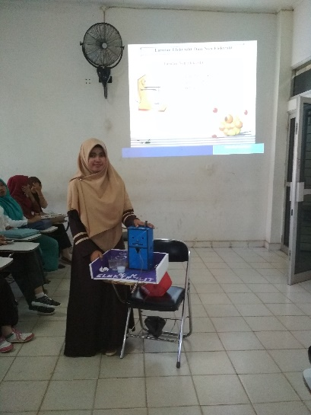

Gambar 1. Calon Guru 1 Bersama Media *Electrolyte Tester*nya

Hal ini sesuai dengan hasil observasi prakek *micro teaching* yang sudah dilakukan. Hasil observasi ini juga didukung oleh hasil diskusi setelah observasi pembelajaran oleh teman sejawat yang langsung bertindak sebagai siswa dan *observer* dan oleh dosen pengampu sekaligus bertindak sebagai *supervisor*. Komentar *observer* mengenai pembelajarannya adalah: “… pembukaannya baik dan bagus, alat peraganya menarik”. Namun ada perbaikan dari dosen pengampuh/*supervisor* dan *observer* mengenai keterampilan dasar mengajar dan RPP. Calon guru 1.1 cenderung terburu-buru dalam penyampaian materi, kurang menggali kemampuan siswa sehingga perlunya perbaikan kemampuan bertanya. Calon guru 1.1 juga cenderung menarik kesimpulan sendiri dari materi yang alangkah baiknya jika siswa sendiri yang menarik kesimpulan dari pertanyaan-pertanyaan yang diajukan calon guru dengan bantuan foto atau video dalam media *power point* (*PPT*). Oleh karena itu pengertian pada *slide power point* jangan langsung ditampilkan/ditambahkan *entrance animation* sehingga siswa berpikir. Selain itu perlunya penambahan apersepsi mengenai larutan, zat terlarut dan pelarut. Dari hasil refleksi diri calon guru dan komentar observer calon guru sudah melakukan perbaikan di media *power point* seperti ditunjukkan dalam gambar 2 berikut:

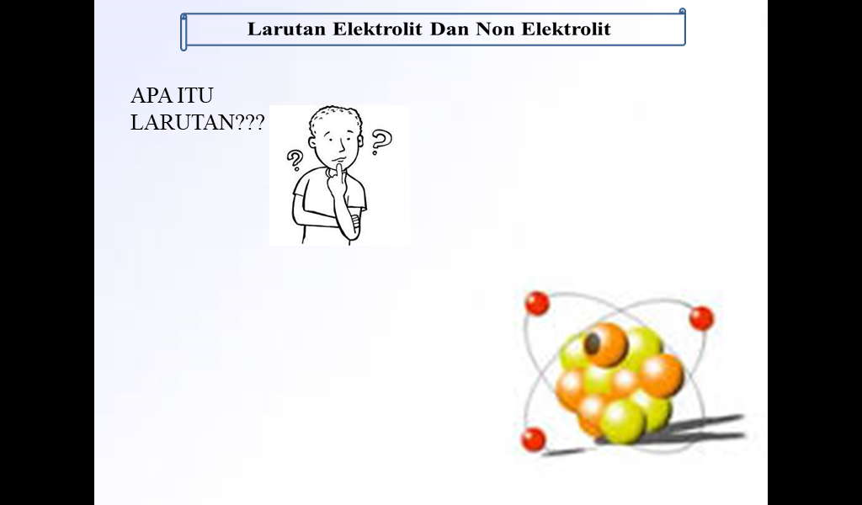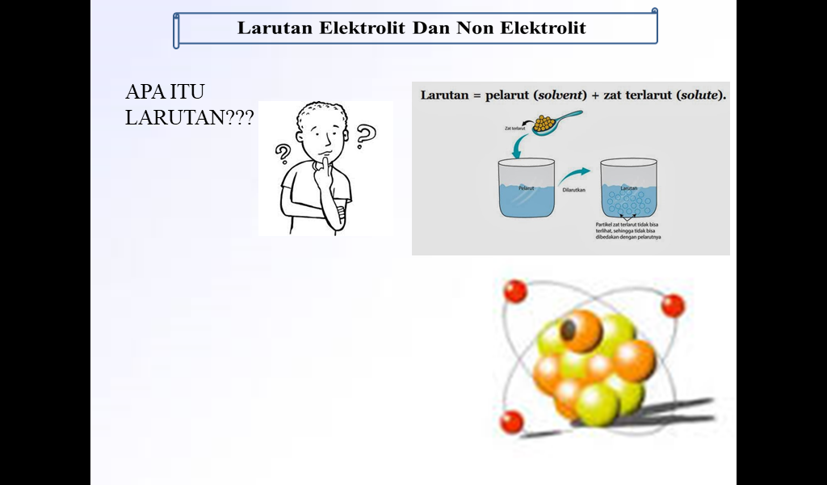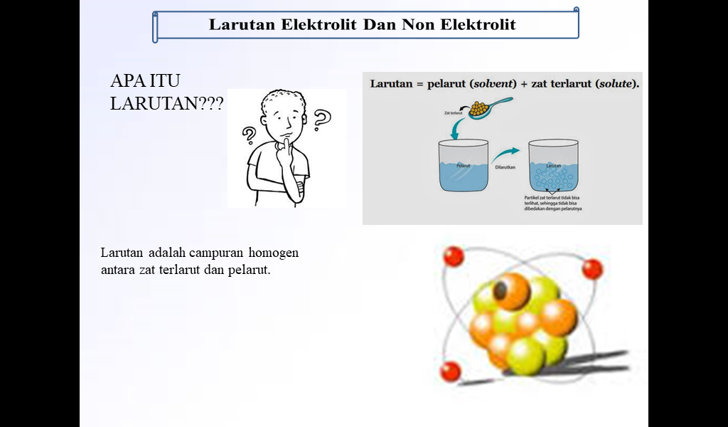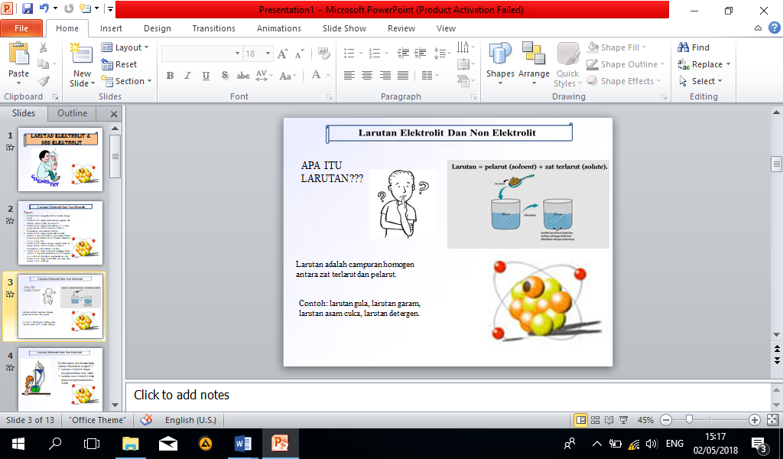

Perbaikan media *power point*

Berdasarkan analisis praktek *micro teaching* calon guru 1.2 terdapat ketidaksesuaian antara RPP dengan pembelajaran diantaranya indikator pada RPP ada yang tidak tersampaikan. Ada indikator/materi yang terdapat dalam RPP yang tidak diterapkan pada saat proses pembelajaran, dan kemudian belum terlihatnya 5 M (Mengamati, menanya, mengasosiasi, menganalisis, dan menyimpulkan) dalam kegaiatan inti pembelajaran di RPP dan praktek *micro-teaching*.

Adapun saran bagi calon guru 1.2 yakni: penggunaan analogi dalam pembelajaran. Hal ini dikarenakan materi konfigurasi elektron dan bilangan kuantum cukup sulit untuk dipahami. Analogi yang digunakan diantaranya: “bilangan kuantum dapat diibaratkan sebagai alamat elektron”. Bilangan kuantum utama dibaratkan sebagai provinsi tempat seseorang tinggal, bilangan kuantum azimuth diibaratkan kota, bilangan kuantum magnetic diibaratkan jalan, dan bilangan kuantum spin diibaratkan arah rumah.

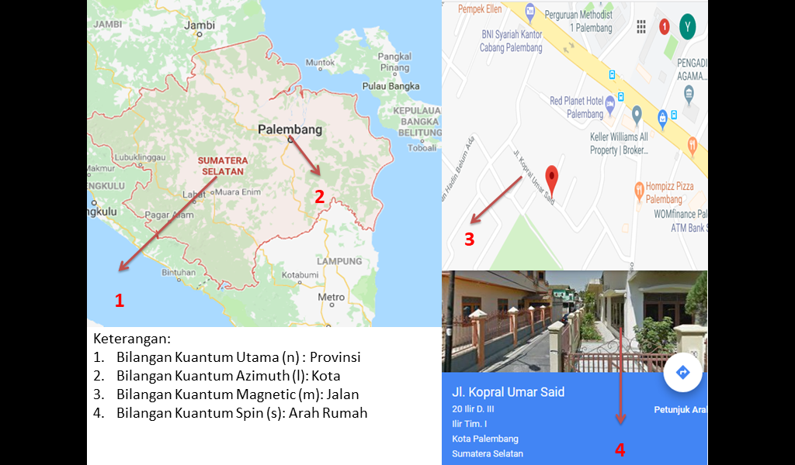

Gambar 3. Analogi Bilangan Kuantum

Berdasarkan hasil observasi, diskusi dan refleksi praktik *micro-teaching* **ke-dua** dan **ke-tiga**, kekurangan-kekurangan yang terlihat pada praktik pertama masih terlihat, seperti calon guru masih terburu dalam menyimpulkan konsep, penggunaan analogi untuk konsep yang sulit, RPP yang belum terlihat apersepsi dan motivasi dan kegiatan inti yang belum mencakup 5M.

Pada praktik *micro-teaching*, observasi, dan diskusi **ke-empat** kekurangan yang masih ditemukan adalah: (1) apersepsi pada RPP seharusnya membahas materi sebelumnya, bukan materi yang akan dibahas; (2) pada RPP terdapat menggelompokkan peserta didik, tetapi tidak kelihatan dalam pembelajaran; (3) masih terdapat kesalahan pada kegiatan inti di RPP (5 M); (4) seharusya peserta didik yang menyimpulkan konsep setelah dituntun oleh pertanyaan yang diajukan guru, setelah di jawab oleh siswa baru ditampilkan di slide PPT; (5) lebih baik langsung menunjuk siswa untuk membantu melakukan praktikum dan menjawab pertanyaan.

Pada praktik *micro-teaching*, observasi, dan diskusi **ke-lima,** calon guru juga percaya diri**.** Calon guru sudah menampilkan video pembelajaran untuk menarik perhatian siswa, namun siswa terlihat bingung dengan video karena menggunakan bahasa Inggris dan tidak adanya penjelasan atau teknik pause yang tepat. Calon guru memutar video dari awal sampai akhir tanpa memberikan penjelasan pada siswa.

Kelebihan yang ditemukan pada praktik *micro-teaching* **terakhir** diantaranya: (1) sudah menggunakan analogi, namun perlu diperkuat dengan menambahkan gambar terkait analogi di PPT; (2) percaya diri dan tidak gugup. Kekurangan yang masih di temukan yakni: (1) penulisan rumus kimia (rumus molekul); (2) apersepsi dan motivasi tidak dituliskan dengan jelas di RPP bagian pendahuluan; (3) masih terburu-buru untuk menyimpulkan konsep, seharusnya siswa yang menyimpulkan dari rangkaian pertanyaan yang diajukan guru; (4) calon guru belum menyadari bahwa indikator dari kompetensi 3 masuk kegiatan inti di RPP. (meskipun kenyataan calon guru sudah melaksanakan dalam paraktek *micro teaching*); (5) terdapat satu calon guru yang masih gugup dalam praktek *micro teaching*, padahal sudah ada perbaikan di RPP, masih kurang percaya diri dan cepat sekali dalam memberikan penjelasan.

Dari hasil analisis praktek ke-dua dan ke-tiga masih ditemui kekurangan-kekurangan seperti pada praktik *micro teaching* sebelumnya. Hal ini membuktikan bahwa belum terlihat refleksi diri calon guru pada praktik ke-dua dan ke-tiga. Beberapa calon guru sudah melakukan refleksi diri seperti tidak melakukan kesalahan yang sama pada saat praktek *micro teaching* dari hasil observasi dan refleksi calon guru yang terdahulu. Selain itu juga ada peningkatan keterampilan mengajar ataupun penyusunan perangkat pembelajaran pada praktek *micro teaching* ke-empat sampai ke-enam. Hal ini menunjukkan bahwa refleksi diri calon guru mulai terlihat pada praktek *micro teaching* ke-empat sampai ke-enam.

Refleksi diri yang disampaikan salah satu calon guru “… sangat menambah pengalaman saya untuk bisa menjadi guru yang baik kelak, dan sangat membantu untuk saya menghadapi magang II nanti. Pasti pada RPP maupun praktik pembelajaran yang telah saya lakukan kemarin memiliki banyak kekurangan dan kesalahan, oleh sebab itu dengan adanya saran serta masukkan dari teman serta dari dosen pembimbing, saya bisa mengetahui apa yang kurang dan apa yang harus saya perbaiki”

Pelaksanaan *micro teaching* masuk ke dalam mata kuliah magang 2 yang berbobot 2 sks yang wajib diikuti oleh mahasiswa seluruh program studi kependidikan, yang pelaksanaanya bersifat praktis di kelas. Pada pelaksanaanya, pembelajaran (*teaching skill training*) bagi mahasiswa atau calon guru dalam penelitian ini dilaksanakan melalui *peer*-*teaching* (di hadapan teman sendiri). Pada praktik *peer-teaching* penelitian ini dilatihkan dalam kelompok besar yakni sebanyak 26 mahasiswa. Sedangakan menurut Asril (2013: 42) idelanya adalah dalam kelompok kecil yakni antara 7-8 mahasiswa. Pada pelaksanaaknya karena dilaksanakan dalam kelompok besar, mahasiswa menjadi kurang memperhatikan temannya yang tampil. Selain itu kurangnya waktu dalam merefleksikan hasil pembelajaran karena satu tatap muka perkuliahan ini hanya 2 sks. Selain itu kendala yang ditemui pada praktek *micro teaching* dalam pembelajaran ini karena belum adanya pembagian secara rinci mengenai tugas mahasiswa yakni sebagai *supervisor*, *observer* tertulis, *observer* lisan dan siswa. Pada pelaksanaannya, mahasiswa selain calon guru yang tampil bertindak sekaligus sebagai *supervisor*, *observer* tertulis, *observer* lisan, dan siswa pada praktik *micro teaching*, observasi, dan diskusi 1-4. Pada praktek 1-4 dosen pengampu juga bertindak sebagai *supervisor* atau pengamat. Pada praktek 5-6 sudah ada pembagian tugas mahasiswa secara rinci baik sebagai *supervisor*, *observer* tertulis, *observer* lisan, dan siswa. Adanya pembagian tugas dalam pelaksanaan *micro teaching* mengakibatkan parktek *micro teching* menjadi lebih efektif dan mahasiswa lebih serius dalam mengobservasi dan merefleksi praktek *micro teaching* dari calon guru yang tampil.

*Micro teaching* dapat memberikan *feed back* baik berupa pengembangan kelebihan yang ditemukan atau perbaikan kekurangan mahasiswa/calon guru dalam kegiatan mengajar. Sehingga diharapkan akan senantiasa di dapatkan perbaikan-perbaikan. *Micro teaching* meningkatkan *performance* menyangkut keterampilan mengajar, atau latihan mengelola interaksi belajar mengajar. Adanya *micro teaching* diharapkan agar kemungkinan kekurangan dan kegagalan dalam praktik mengajar dapat diminimalisirkan atau dihilangkan.

**KESIMPULAN**

Berdasarkan hasil analisis praktik *micro-teaching*, observasi dan refleksi pertama sampai ke-enam, refleksi diri calon guru kimia di FITK UIN Raden Fatah Palembang mulai terlihat pada praktek *micro teaching* ke-empat sampai ke-enam. Adanya refleksi diri calon guru menunjukkan bahwa praktik *micro teaching* calon guru kimia di FITK UIN Raden Fatah Palembang memiliki efek yang signifikan untuk meningkatan keterampilan mengajar dan menyusun perangkat pembelajaran calon guru. Pelaksanaan *micro teaching* calon guru kimia di FITK UIN Raden Fatah Palembang meningkatkan beberapa keterampilan mengajar calon guru seperti: siasat membuka dan menutup pelajaran, mendorong partisipasi siswa, keterampilan penguatan, membimbing diskusi dan mengolah kelas.

Keterampilan mengajar yang belum meningkat seperti: variasi stimulus dan keterampilan mengajar kelompok kecil dan perorangan. Selain meningkatkan keterampilan mengajar calon guru, pelaksanaan *micro teaching* calon guru kimia di FITK UIN Raden Fatah Palembang juga meningkatkan keterampilan calon guru dalam menyusun perangkat pembelajaran seperti RPP, media pembelajaran (baik power point/PPT dan alat peraga).

Kekurangan pelaksanaan *micro teaching* calon guru kimia di FITK UIN Raden Fatah Palembang adalah calon guru yang tidak tampil menjadi kurang fokus karena dilaksanakan dalam kelompok besar yakni sebanyak 26 mahasiswa. Selain itu kurangnya waktu dalam mendiskusikan hasil pembelajaran dikarenakan hanya 2 sks (100 menit). Pada praktek 1-4 belum ada pembagian tugas calon guru secara rinci baik sebagai *supervisor*, *observer* tertulis, *observer* lisan, dan siswa. Parktek 5-6 lebih efektif dan mahasiswa lebih serius dalam mengobservasi dan merefleksi praktek *micro teaching* dari calon guru yang tampil. Agar praktik *micro teaching* berjalan lancar perlu kiranya dilaksanakan dalam kelompok kecil dan ada pembagian tugas yang rinci baik sebagai *supervisor*, *observer* tertulis, *observer* lisan, dan siswa.

**DAFTAR PUSTAKA**

Asril, Zainal. (2013). *Micro teaching disertai dengan pedoman pengalaman lapangan*. Depok: PT. Raja Grafindo Persada.

Bakir, Shelda. (2014). The effect of microteaching on the teaching skills of preservice science teachers. *Journal of Baltic Science Education*, 6, 789-801.

Khodijah, Nyayu, dkk. 2017. *Pedoman Program Magang 2 Micro teaching Berbasis Lesson Study*. Palembang: Laboratorium Pendidikan Fakultas Ilmu Tarbiyah dan Keguruan UIN Raden Fatah Palembang.

Koca, Sehriban. (2013). Opinions of Prospectıve Prımary School Teachers about Reflection of Micro Teaching Method on their Music Teaching Skills*. International J. Soc. Sci. & Education,* 4, 186-195.

Sardiman. (2007). *Interaksi dan motivasi belajar mengajar*. Jakarta: PT Raja Grafindo Persada.

Sukmadinata, Nana, S. (2009). *Metode Penelitian Pendidikan*. Bandung: PT. Remaja Rosda Karya.

Tim penyusun dan pengembangan silabus program studi pendidikan kimia FITK UIN Raden Fatah. (2017). *Silabus pendidikan kimia fakultas ilmu tarbiyah dan keguruan UIN Raden fatah Palembang*. Palembang: FITK UIN Raden Fatah.

Usman, Moh. User. (1995). *Menjadi Guru Professional*. Bandung: PT. Remaja Rosdakarya.

______. (2016). *Silabus mata pelajaran Sekolah Menengah Atas/Madrasah Aliyah (SMA/MA) mata pelajaran kimia*. Jakarta: Kementerian Pendidikan Dan Kebudayaan